Исследование топографии поверхности сервовитной пленки
Дроган Е.Г., Лапшина Л.С.
Аспирант, студент
Донской государственный технический университе
Факультет машиностроительные технологии и оборудование, Ростов-на-Дону, Россия
Е-mail:ekatriina.drogan@gmail.ru

Изучение длительной эволюции коэффициента трения в паре трения бронза-сталь на машине трения торцевого типа АЕ – 5 в водном растворе капроновой кислоты обнаруживает его снижение с образованием на поверхности трения сервовитной пленки.
Показано, что образование сервовитной пленки происходит за счет массопереноса гигантских кластеров меди со средним размером до 100 нм, как следует из результатов седиментационного анализа, выполненного с использованием дисковой центрифуги марки CPS Disc Centrifuge Model DC 24000, из состава смазочной среды в зону контакта трущихся тел [1,2].
Сравнение топографии поверхности сервовитной пленки, образующейся в результате фрикционного взаимодействия, рис.1, и топографии поверхности стального диска с осажденными на ней кластерами с использованием атомно-силового микроскопа марки PHYWE AFM в полуконтактном режиме, обнаруживает снижение шероховатости поверхности с 60 до 25 нм.

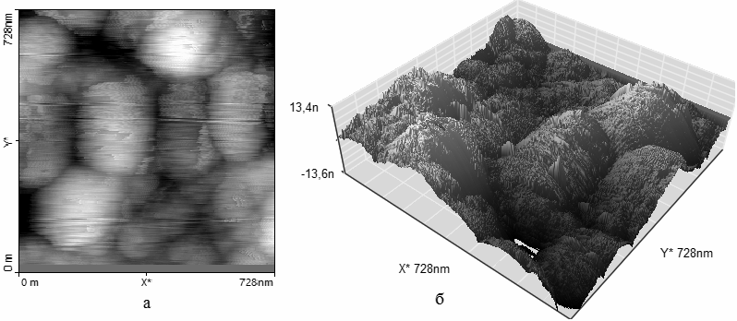

а – 2D-визуализация поверхности; б – 3D-визуализация поверхности
Рис. 1. Топография поверхности сервовитной пленки

Таким образом, при формировании сервовитной пленки в результате длительных сдвиговых напряжений происходит выглаживание поверхности фрикционного контакта, снижение уровня шероховатости, что способствует реализации избирательного переноса и снижению коэффициента трения.

Литература
- Гаркунов Д.Н. Триботехника. Износ и безызносность. М., МСХА, 2001. 616 с.
- Курбаткин И.И. Структурные исследования поверхности контакта после трибологических испытаний // Трение и смазка в машинах и механизмах. 2010. №.8. С. 3 – 7.

